ACTIVIDADES DE CONCEPTUALIZACIÓN ESQUEMÁTICA

1. Resuelve el siguiente crucigrama que te dará una visión sobre la temática a trabajar. Recuerda hacer una buena lectura de la guía para poder resolver con acierto esta actividad.

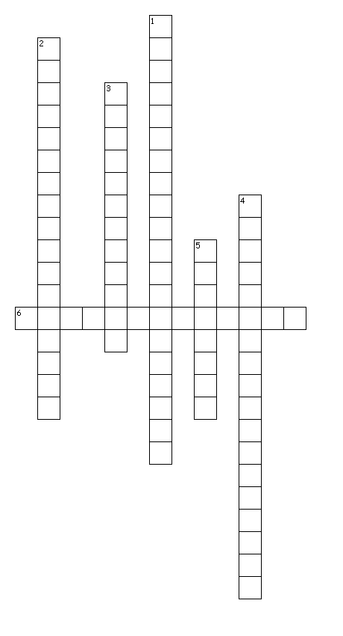





**HORIZONTAL**

6. Proceso de escribir un número o un polinomio como el producto de sus factores.

**VERTICAL**

1. Son diez casos.

2. Es el nombre que reciben aquellas multiplicaciones con expresiones algebraicas cuyo resultado puede ser escrito por simple inspección, sin verificar la multiplicación que cumplen ciertas reglas fijas.

Su aplicación simplifica y sistematiza la resolución de muchas multiplicaciones habituales.

3. Se dividen el numerador y el denominador por uno o más factores comunes a ambos.

Se obtiene así otra fracción equivalente.

4. Es una expresión fraccionaria en la que numerador y denominador son polinomios.

5. Cualquier expresión que incluya la relación de igualdad (=) se llama ...

1. Da una explicación de la siguiente grafica y su relación con las expresiones del lado derecho.

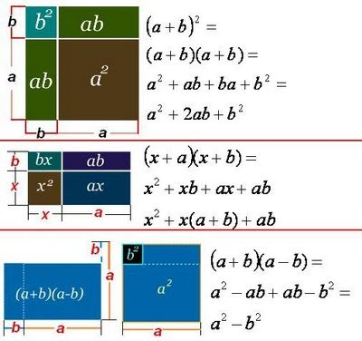

Escribe que observas del primer grafico: ___________________________________________________

Escribe que observas del segundo grafico: ___________________________________________________

Escribe que observas del tercer grafico: ___________________________________________________

1. Observa con atención lo que se te presenta y completa la información que hace falta.

|  |
| --- |
| **Factorizar:**  4( x + 1 )7 - 2( x + 1 )6 |

|  |  |
| --- | --- |
| Proceso | Descripción del proceso |
| 4( x + 1 )7 - 2( x + 1 )6 | La expresión cuenta con 2 términos, identificamos que ambos tienen un factor común que es 2(x + 1)6 |
| 4(x + 1)7 / 2(x + 1)6 = 2(x + 1)   - 2(x + 1)6 / 2(x + 1)6 =  -1 | Para el proceso de obtener el factor común debemos dividir cada término entre el factor común que hemos detectado. |
| 2(x + 1)6 (2[x + 1] - 1) | Describe el proceso que se realizo en este paso _____________________ |
| 2(x + 1)6 (2x + 2 - 1) | Describe el proceso que se realizo en este paso______________________ |
| 2(x + 1)6 (2x + 1) | Describe el proceso que se realizo en este paso_______________________ |

1. Observa con atención lo que se te presenta y completa la información que hace falta.

|  |
| --- |
| **Factorizar:**  m2 + 32m + 256 |

|  |  |
| --- | --- |
| Proceso | Descripción del proceso |
| m2 + 32m + 256 | Primero identificamos que el trinomio es un cuadrado perfecto. La raíz cuadrada del primero y del tercer término multiplicadas por 2 nos dan como resultado el segundo término, por tanto es un trinomio cuadrado perfecto. |
| Cuanto da la respuesta , según la información de la derecha  Respuesta ______________________ | La raíz cuadrada del primer término es "m" y la del tercero es "16", por tanto para factorizar colocamos a "m" dentro del paréntesis, tomamos el signo del segundo término y colocamos a "16" cerramos el paréntesis y todo lo elevamos al cuadrado. |

1. Identifica el caso.

|  |  |  |
| --- | --- | --- |
| Ejercicio | A qué caso pertenece | Nombre del caso de factorización |
| 'Factorización' |  |  |
| 'Factorización' |  |  |
| 'Factorización' |  |  |
| x7+ x3 = x3(x4 + 1) |  |  |
| 3x3 y2 + 9x2 y2 – 18xy2 = 3xy2 (x2 + 3x – 6) |  |  |
| x 2 – 7x + 12 = (x – 4 ) (x – 3) |  |  |
| 3x2 – 5x – 2 =    (x – 2) (3x + 1) |  |  |
| a (m – 1) + b (m – 1) – c (m – 1) = (m – 1) (a + b – c) |  |  |
| 2av2 + 3u3 + 2auv – 3uv2 – 2au2 – 3u2 v =  (2a – 3u) (v2 – u2 + u v) |  |  |
| a9 + 7a = a(a8 + 7) |  |  |

Di cuales son fracciones algebraicas y cuáles no

|  |  |  |  |
| --- | --- | --- | --- |
| Ejercicio | Es una fracciones algebraicas | NO es una fracciones algebraicas | Explica porque tu elección |
| <http://images04.olx.cl/ui/1/35/34/14033134_1.gif>  3 ( x ) + 2  5 ( x ) - 1 |  |  |  |
| 4 y  x + 1 |  |  |  |
| http://quiz.uprm.edu/tutorials/ea/ea_right_files/image083.gif |  |  |  |
| x ( 7 x 5 - y 4 - 2 )  9 |  |  |  |